**QR kódy**

**Ako to začalo?**

* Denso-Wave
* 1994
* Automobilky

**Ako to funguje?**

* Dvojdimenzionálny barcode
* Informácia a poloha
* Rozmery: 21x21 až 177x177

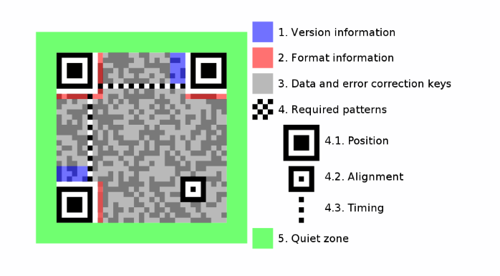

**Reed-Solomonová korekcia**

* Navrhnuté tak, aby v prípade zakrytia niektorých bodov (okrem lokalizačných bodov v rohoch) naďalej bolo možné dekódovať QR kód

Obrázok, na ktorom je text

Automaticky generovaný popis

**JAB – Just Another Barcode**

* dvojdimenzionálny barcode zložený z farebných bodiek

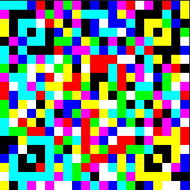 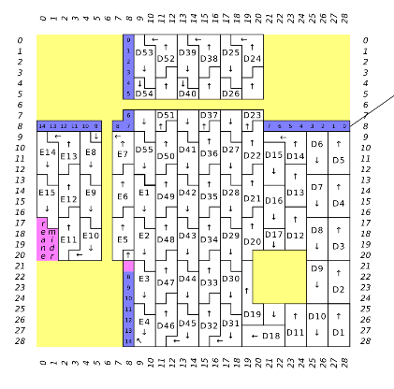

**Využitie**

* Wi-Fi
* Súčiastky
* Virtuálna realita
* Lístky
* Objednávanie v reštaurácií